**MENSAJE SECRETO:**

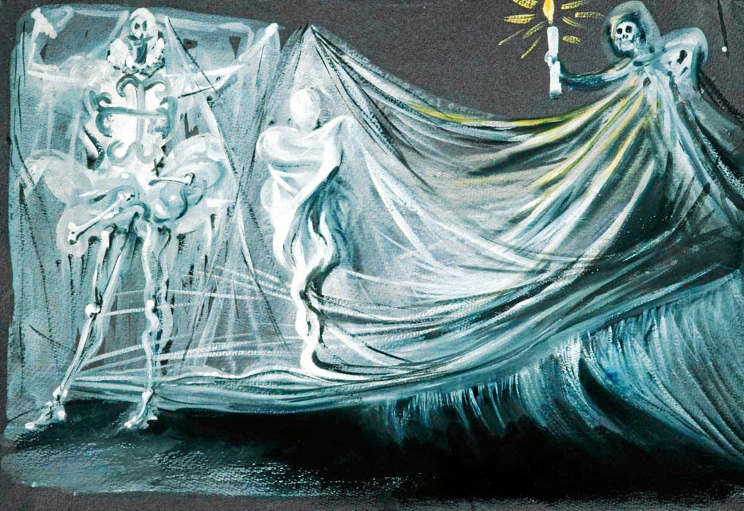

**FESTIVIDAD DE TODOS LOS SANTOS**

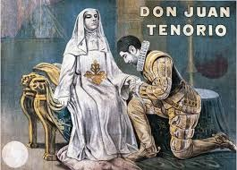

Resuelve las siguientes operaciones, busca la letra que está junto al resultado y colócala en el sitio correspondiente al número de la pregunta. Así obtendrás nuestro mensaje secreto.

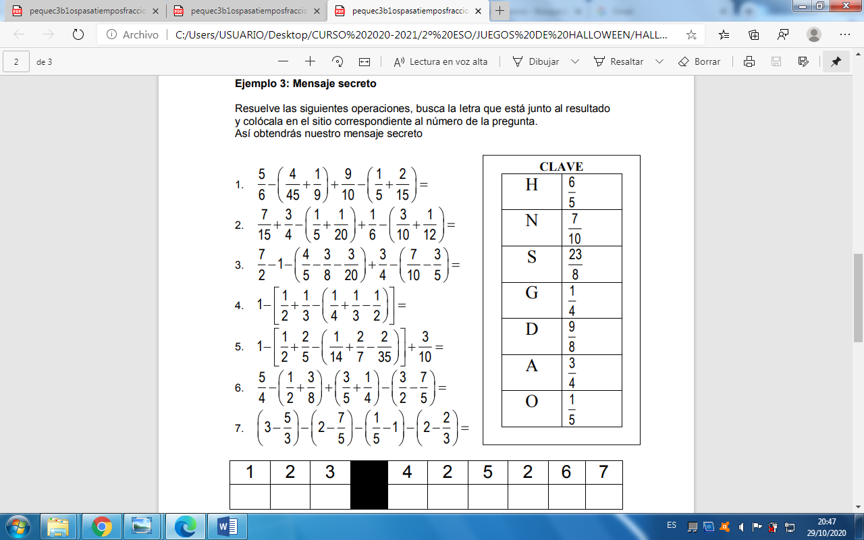

**CLAVE**

|  |  |
| --- | --- |
| 0 | **6/5** |
| I | **¾** |
| R | **23/8** |
| L | **1/4** |
| A | **7/10** |
| Z | **9/8** |

|  |  |  |  |  |  |  |  |
| --- | --- | --- | --- | --- | --- | --- | --- |
| 6 | 1 | 3 | 3 | 2 | 4 | 4 | 5 |
|  |  |  |  |  |  |  |  |

* ¿Qué relación tiene nuestro mensaje secreto con las imágenes de la ficha?
* ¿Por qué es importante el mensaje secreto en la tradición española la noche de Todos los Santos?